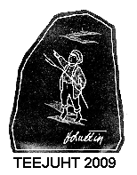
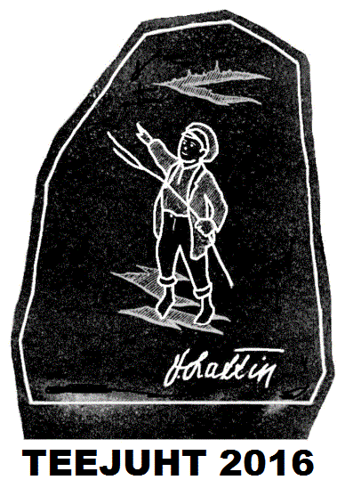 | XVIII JAAN LATTIKU MÄLESTUS-  JOOKS JA -KÕND “TEEJUHT 2016”  JUHEND

I EESMÄRK:
Kirjaniku, rigid- ja kirikumehe, EV haridus- ja välisministri, meie noortekirjanduse ühe rajaja, „Meie noorte“ juttude autori Jaan Lattiku 138. sünniaastapäeva tähistamine.

II LÄBIVIIMISE AEG JA KOHT:
20. oktoober 2016, Lüllemäe küla, Karula vald, Valgamaa

Orienteeruv ajakava:
12.15–13.00 Kontsert-mälestusteenistus Lüllemäe kirikus 13.10–13.40 Jooksule- kõnnile registreerimine kooli võimlas
13.40 Busside väljumine stardipaika koolimaja juurest
13.50 Lillede panek ja lühikõned Jaan Lattiku mälestuskivi juures
14.00–15.30 Mälestusjooks ja kepikõnd Mäkiste talu – Karula vana kirik –finiš
SPORTident (SI) tulemuste mahalugemine kooli võimlas
14.45–15.30 Supp ja tee osavõtjatele kooli sööklas
15.30–16.00 Autasustamine

III KORRALDAJAD:
Korraldaja: Lüllemäe Põhikool
Toetajad: Karula Vallavalitsus, EV Haridus- ja Teadusministeerium, Eesti Kultuurkaiptali Valgamaa ekspertgrupp, Võru Instituut, Valga Maavalitsus, EELK Karula Maarja kogudus, OK Juku-Peedu.
Peakohtunik: Henno Peegel
Rajameistrid: Jaan Lattik, Valev Sisov

IV OSAVÕTJAD:
Teatejooksule on oodatud lähemate ja kaugemate koolide põhikooliastme “Meie noored”. Võistkonda kuulub kaheksa 7–18-aastast Meie Noort (võistkonnas I kooliastmest 2 õpilast, II kooliastmest 3 õpilast ja III kooliastmest 3 õpilast, nende seas vähemalt 3 tüdrukut).
Selleks, et meie tänase nooruse elu ei kujuneks liiga lihtsaks, osalevad teatejooksul ka Lüllemäe kooli “Meie vanad
Soolojooksule -kõnnile ja -kepikõnnile on oodatud kõik liikumishuvilised.
Teatejooksul osalejad võivad peale teatevahetuse lõppu jätkata raja läbimist kõndimisega-sörkimisega.

V REGISTREERIMISE KORD:
Teatevõistkondade eelregistreerimine 13. oktoobrini e-posti aadressil kool@karula.edu.ee .
Nimeline registreerimine toimub võistluspäeval kell 13.10 – 13.40 kooli võimlas.
Tänavusel Jaan Lattiku mälestusjooksul ja -kõnnil kasutatakse elektroonilist võistlussüsteemi SPORTident (lisa 1). Sellest tulenevalt:
Teatevõistkonnad täidavad nimelise osavõtukaardi ja esitavad kohtunikule. Vastu saavad SI-kiibiga varustatud teatepulga ja rinnanumbrid.
Soolojooksjad/-kõndijad/-kepikõndijad täidavad osavõtukaardi ja esitavad kohtunikule. Vastu saavad SI-kiibi ehk -sõrmise.

VI RADA:
Jooks ja kõnd toimub Jaan Lattiku ühe parima noortejutu “Teejuht” jälgedes. Vastavalt jutule kulgeb rada Jaan Lattiku sünnitalu Mäkiste teeotsas asuva mälestuskivi juurest Karula vana kiriku juurde. Raja pikkus 5,5 km, millel asub 7 kontrollpunkti (KP-d). KP-des toimub teatevõiskondade teatevahetus.

KP-de ASUKOHAD JA VAHEMAAD:
Start Jaan Lattiku mälestuskivi Mäkiste talu teeotsas
I etapp KP1 Sääl um kats suurt verrevat krantskaelaga pinni, nuu haukva kavvõst 150 m
II etapp KP2 Verioja truup Verioja on Karula kõrgustiku lõunapoolse 1600m
osa suurim veesoon, mille kaudu Karula veed lähevad Riia lahte.
Karula kõrgustiku põhjapoolsed veed lähevad Soome lahte. Lüllemäe teerist asub täpselt Soome ja Riia lahe veelahkmel
III etapp KP3 Sepal um üts väikõni kõverite jalgugõ urupini 800m
IV etapp KP4 Iironi pinid – Ala-Iiranil um kats, Mäe peremehel kolm tükkü 1050 m
V etapp KP5 Alara kotsil kats pinni, nu tulõvõ suure lõrinõgõ aia alt 250 m
VI etapp KP6 Visseri kotsil um üts igävini sala pinimait 400 m
VII etapp KP7 Kaupmehel um üts suur üüpini, aga tuu ei putu päivä kidägi 900 m
(etapil ~ 20 m absoluuttõusu)
VIII etapp (Finiš) Karula vana kirik 300 m

NB! Rada kulgeb terves ulatuses asfaltkattega teel. Jooksjad/kõndijad võiksid seda arvestada jalanõude valikul, kepikõndijad peaksid keppide metallteravike otsa panema kumminupud

VI RAJA LÄBIMISE KONTROLLSÜSTEEM:
Teatejooksjad teevad enne vahetuse üleandmist kontrollpunktis (KP) teatepulga otsa kinnitatud kiibiga SI-märke.
Soolojooksjad/-kõndijad/-kepikõndijad teevad KP-s SI-kiibiga ehk sõrmisega SI-märke.
Kõik osalejad peavad lõpetamisel tegema finišimärke.
Seejärel suunduda rahulikul kooli võimlasse, kus toimub SI-kiibilt tulemuste mahalugemine.

VII AUTASUD:
Teatejooksu võitjale noortevõistkonnale aastaks Rändav Jaan (Jaan Lattiku mälestuskivi väike koopia).
Parimatele noortele teatejooksjatele diplomid, medaled ning auhinnakott.
Kolmele kiireimale nais- ja meessoolojooksjale diplomid ja medalid.
Kõik jooksul ja kõnnil osalejad osalevad ühtlasi päevaauhindade loosimisel.
Lisaks rõõm kenast päevast.

VIII MUUD:
Kõik käesoleva juhendiga määratlemata ja ürituse käigus tekkinud küsimused lahendab peakohtunik kohapeal.
Enne jooksule ja kõnnile asumist on soovitav “Meie noortest” läbi lugeda Jaan Lattiku kuulsaim noortejutt "Teejuht".

VEEL TEADMISEKS:
"Meie noored" on Jaan Lattiku kuulsaima noortejuttude kogumiku pealkiri. Nende lugude najal on üles kasvanud mitu põlvkonda poisse ja tüdrukuid. Sellest raamatust on ilmunud mitu kodustrükki. Viimane neist 2009. a. Haridus- ja Teadusministeeriumi toel kirjastuse Canopus poolt.

Tänud juba ette kõigile osalejate!

